题目：使用课程知识和网络资料，分析lastfm数据集，回答以下问题：
- 用户中有多少人根本没有使用社交功能（即没有朋友）？
步骤：使用pandas库进行user_friends表和user_artists表数据进行清洗去重，对比发现最终数据量相同，猜测判断表中只记录使用社交功能的用户，即使用表中顺序用户ID最大值减去去重后实际用户数量，即得出有208人未使用社交功能。具体程序见1_1所示。
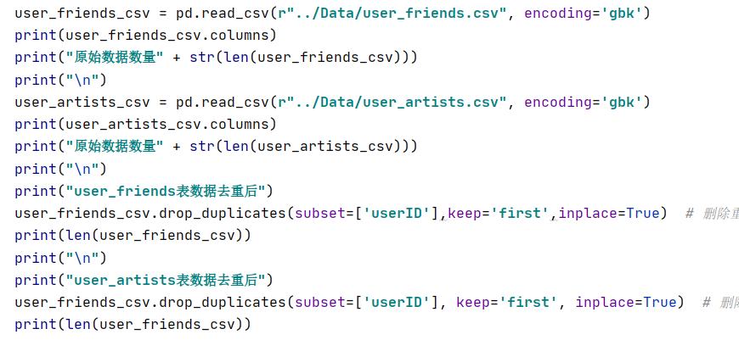
图1_1
答案：2100-1892=208
使用了社交功能的用户平均朋友数量是多少？
步骤：删去user_friends表中无用列，根据userID进行分组聚合求出数量，最后根据数量求均值。具体见图1_2所示。
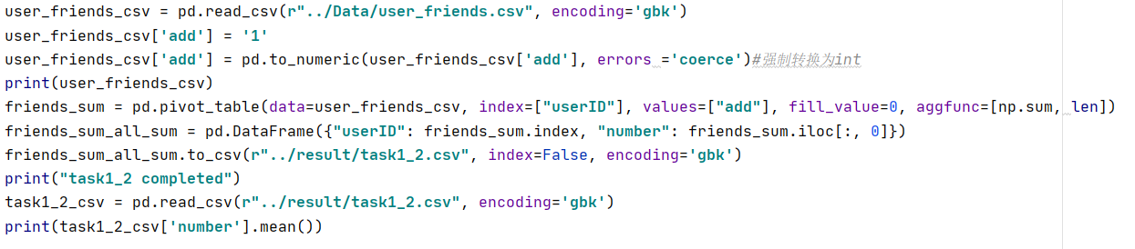
图1_2
答案：13.44291754756871约为13
画出所有用户朋友数量的累积分布函数图。
步骤：引用1_2.csv,调用scipy.stats库中.CDF函数生成图像。具体代码见图1_3所示。
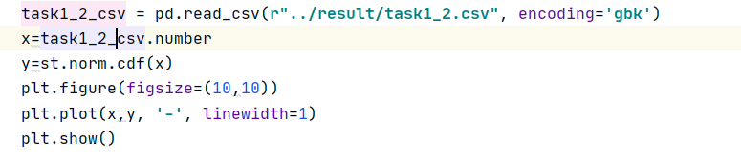
图1_3
答案：
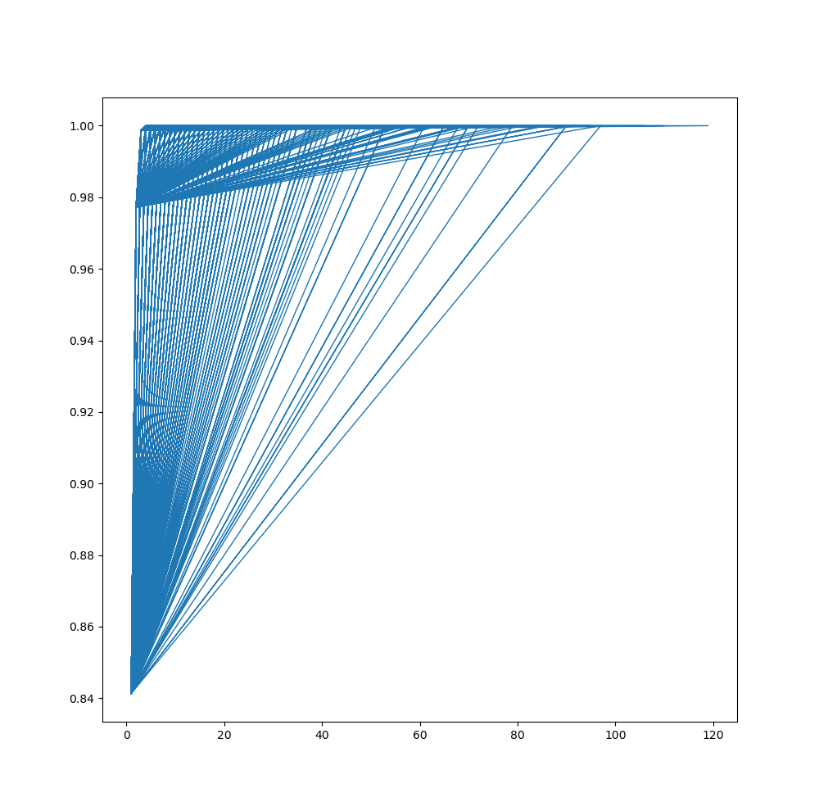
- 最受欢迎的20位歌手分别都是谁？
步骤： 为确保结果准确，先删去user_taggedartists.csv表中userID, artistID两列相同的行数据，再与artists.csv两表合并，按被喜欢的用户数量从高到低生成表2_1.csv，输出前20位歌手。部分代码如图2_1所示。
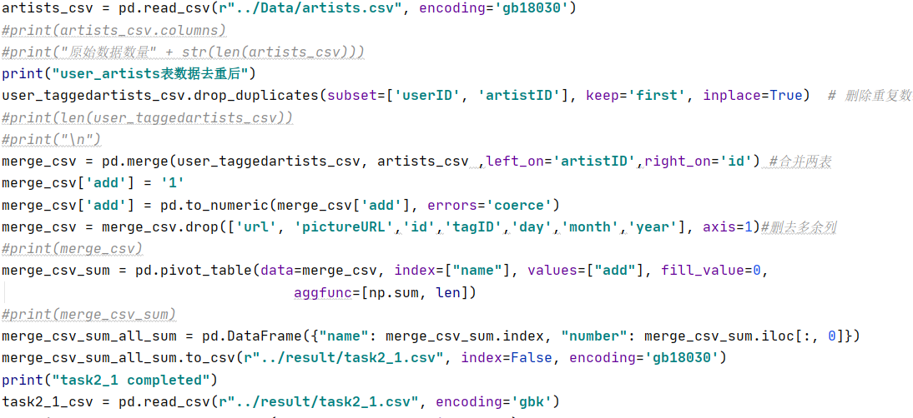
图2_1
答案：
name number
1668 Britney Spears 206
5803 Lady Gaga 193
7054 Muse 184
9786 The Beatles 174
2143 Christina Aguilera 166
6347 Madonna 160
2812 Depeche Mode 160
8188 Radiohead 155
2273 Coldplay 143
8390 Rihanna 139
10149 The Killers 129
1010 Avril Lavigne 128
7929 Pink Floyd 127
7697 Paramore 126
6765 Michael Jackson 123
5503 Katy Perry 118
7342 Nirvana 118
7946 Placebo 116
8137 Queen 115
6735 Metallica 114
他们各自被用户标记的最常见的3个标签是什么？
步骤：根据上一问题令前二十数据中歌手ID与标签ID对应，由大到小输出标签序列，并输出前三位。具体代码如图2_2所示。
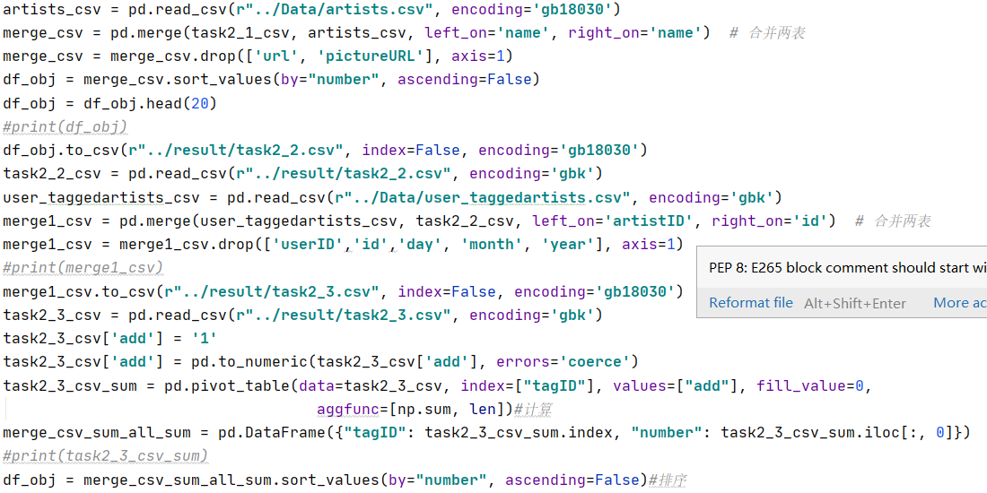
图2_2
答案：
0 pop
1 rock
2 alternative
若user-artists.dat文件中的weight表示听歌时长，请验证歌手受欢迎程度是否满足“二八定律”，即该平台超过80%的听歌时间是否都由20%的歌手占据？
步骤：首先算出前20%和后80%歌手数量，进而算出前80%和后20%理论听歌时长，分别为55347180和13836795，计算前20%歌手具体听歌时长和后80%歌手具体听歌时长，即63781693和5400554，将实际听歌时长与理论听歌时长对比，结果发现前20%歌手实际听歌时长大于理论前80%时长，即63781693>55347180,最后令实际时长相加验证误差，发现误差不超过1000，结果成立。部分代码如图2_3所示。
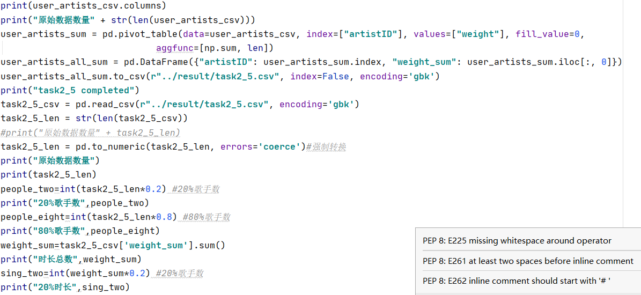
图2_3
答案：满足

那些歌手经常同时被一个用户喜欢？哪10对歌手最频繁出现在同一个用户的听歌列表里？列出这10对歌手间的关联规则。
步骤：考虑程序运行速度，先将表格清洗简化，将文件格式按userID内容改为列表形式，最后运用Apriori算法，调试支持度与频繁项集相关参数，得出结论。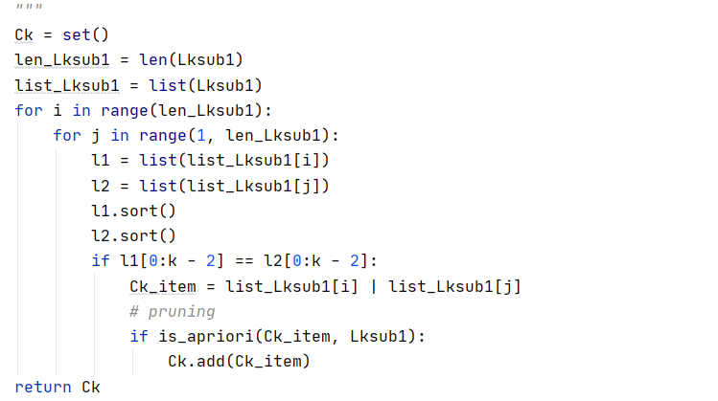
图3_1
答案：Id：190 227 67 288 72 154 292 289 163 229
类似，哪些标签经常同时被用来标记一个歌手，找出最频繁出现的10个标签对。如图3_1所示。
步骤：考虑程序运行速度，先将表格清洗简化，将文件格式按artistID内容改为列表形式，最后运用Apriori算法，调试支持度与频繁项集相关参数，得出结论。部分代码见图3_2所示。
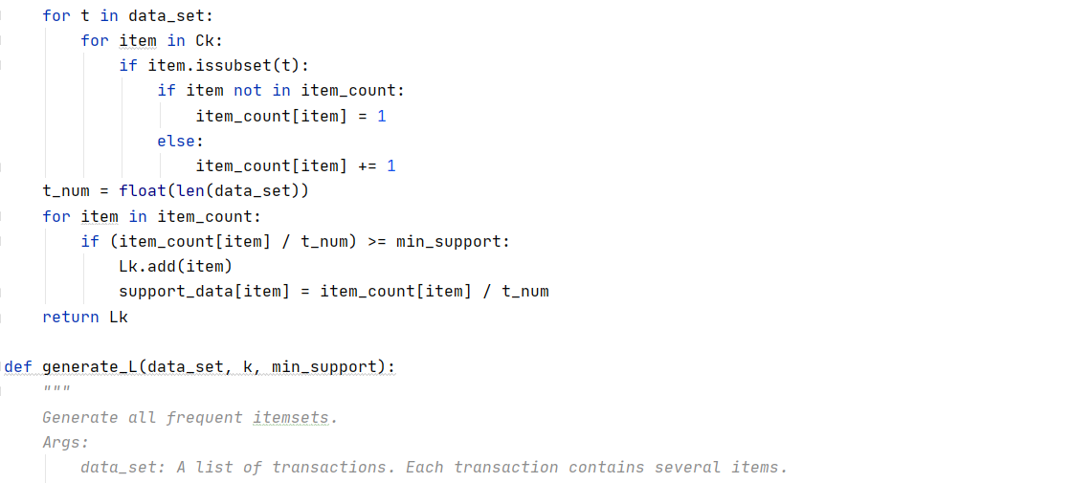
图3_2
TagID：696 578 366 382 290 364 253 226 191
若要你根据数据判断：若两个人是朋友，他们的听歌品味是否比两个陌生人之间的相似度更高？你会怎么来衡量听歌品味，又如何分析，请详述过程。（开放问题，请根据自己理解回答）
相似度：
使用Tanimoto系数：
Tanimoto系数是一种度量两个集合之间相似程度的方法（与Jaccard 系数相似，但不是完全相同）。其主要用于二元变量或者多元变量之间的数据集之间的相似度计算，其公式为：
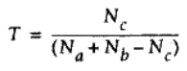
Jaccard系数有相似作用，由于需要去重，此处不做考虑。
听歌品味：
由于计算朋友间用户数据，尝试使用以下三步来判断用户听歌品味：
1.计算用户所喜欢歌手受欢迎程度，拟认为喜欢歌手程度越高，且受欢迎歌手更多，听歌品味更高。
2.计算用户建立标签流行程度，拟认为流行度越高，建立流行度高的标签越多，听歌品味更好。
3.以此建立坐标轴，判断两个数据越靠近平均值，平均值越高，则听歌品味更好。

